Міністерство освіти і науки України

Національний технічний університет України

«Київський політехнічний інститут ім. Ігоря Сікорського»

Факультет інформатики та обчислювальної техніки

Кафедра обчислювальної техніки

Лабораторна робота №1

З дисципліни «Методи наукових досліджень»

За темою:

«Загальні принципи організації експериментів з

довільними значеннями факторів»

ВИКОНАВ:

Студент ІІ курсу ФІОТ

Групи ІВ-91

Гришин О.С.

Номер у списку - 07

ПЕРЕВІРИВ:

асистент

Регіда П.Г.

Київ 2021 р.

**Мета:** Вивчити основні поняття, визначення, принципи теорії планування експерименту, на основі яких вивчити побудову формалізованих алгоритмів проведення експерименту і отримання формалізованої моделі об’єкта. Закріпити отримані знання практичним їх використанням при написанні програми, що реалізує завдання на лабораторну роботу.

**Завдання:**

1) Використовуючи програму генерації випадкових чисел, провести трьохфакторний експеримент в восьми точках (три стовбці і вісім рядків в матриці планування заповнити її випадковими числами). Рекомендовано взяти обмеження до 20 при генерації випадкових чисел, але врахувати можливість зміни обмеження на вимогу викладача. Програма створюється на основі будь-якої мови високого рівня.

2) Визначити значення функції відгуків для кожної точки плану за формулою лінійної регресії:

Y =a0 + a1 X1 + a2 X2 + a3 X3,

де a0, a1, a2, a3 довільно вибрані (для кожного студента різні) коефіцієнти, постійні протягом усього часу проведення експерименту.

3) Виконати нормування факторів. Визначити значення нульових рівнів факторів.

Знайти значення відгуку для нульових рівнів факторів і прийняти його за еталонне Ует.

4) Знайти точку плану, що задовольняє критерію вибору оптимальності (див. табл.1).

Варіанти обираються по номеру в списку в журналі викладача. 

5) Скласти вираз для функції відгуку, підставивши замість Хi значення факторів в точці, що задовольняє критерію вибору.

**Програмний код**

*from* random *import* *  
*from* copy *import* deepcopy  
  
  
*def* main(top_edge):  
 mat = [[randint(1, top_edge) *for* _ *in range*(3)] *for* _ *in range*(8)]  
 a_mat = [randint(1, top_edge) *for* _ *in range*(4)]  
 Y = [(a_mat[0] + a_mat[1] * mat[i][0] + a_mat[2] * mat[i][1] + a_mat[3] * mat[i][2]) *for* i *in range*(8)]  
 x1_mat = [mat[i][0] *for* i *in range*(8)]  
 x01 = (*max*(x1_mat) + *min*(x1_mat)) / 2  
 x2_mat = [mat[i][1] *for* i *in range*(8)]  
 x02 = (*max*(x2_mat) + *min*(x2_mat)) / 2  
 x3_mat = [mat[i][2] *for* i *in range*(8)]  
 x03 = (*max*(x3_mat) + *min*(x3_mat)) / 2  
 x0_mat = [x01, x02, x03, '', '', '', '', '']  
 dx1 = x01 - *min*(x1_mat)  
 dx2 = x02 - *min*(x2_mat)  
 dx3 = x03 - *min*(x3_mat)  
 dx_mat = [dx1, dx2, dx3, '', '', '', '', '']  
 Norm_mat = [[*round*((mat[i][j] - x0_mat[j]) / dx_mat[j], 2) *for* j *in range*(3)] *for* i *in range*(8)]  
 Y_et = *round*(a_mat[0] + a_mat[1] * x01 + a_mat[2] * x02 + a_mat[3] * x03, 2)  
  
 *def* nearest(lst, target):  
 *return min*(lst, key=*lambda* x: *abs*(x - target))  
  
 y_shuk = nearest([y *for* y *in* Y *if* y < Y_et], Y_et)  
 x_for_y_shuk = mat[Y.index(y_shuk)]  
  
 all_table=deepcopy(mat)  
  
 *for* i, y *in enumerate*(Y):  
 all_table[i].append(y)  
 all_table[i].append('')  
  
 *for* i, norm *in enumerate*(Norm_mat):  
 all_table[i].extend(norm)  
  
 all_table.append(x0_mat)  
 all_table.append(dx_mat)  
  
 *return* all_table, y_shuk, x_for_y_shuk  
  
  
*if* __name__ == '__main__':  
 main(20)

**Результати роботи програми**

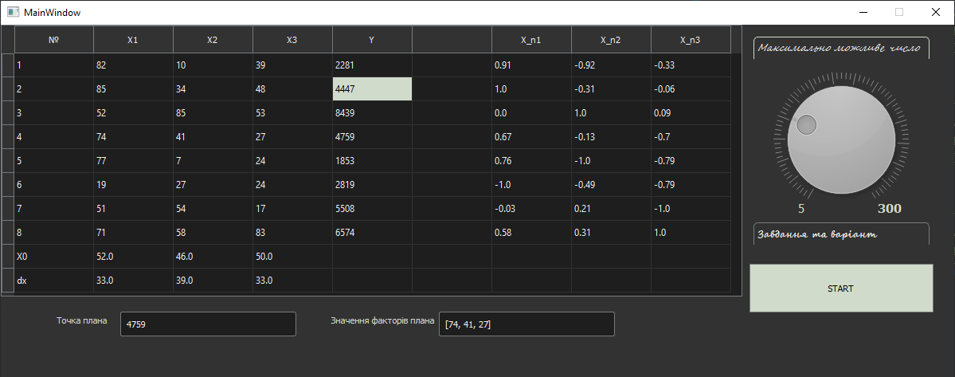

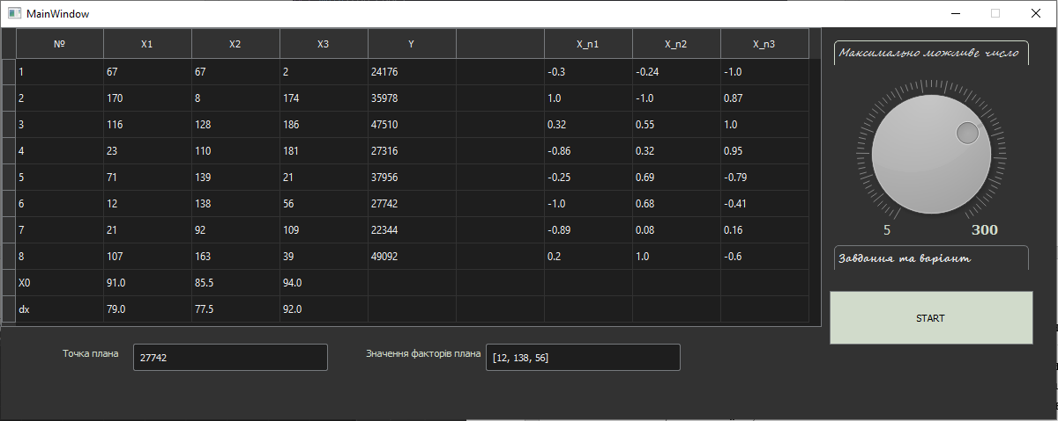

**Контрольні запитання:**

**З чого складається план експерименту?**

План експерименту складається з усіх точок плану(точка плану – один набір конкретних значень усіх К факторів). План експерименту описується матрицею, яка містить N рядків та К стовпців, кожен рядок означає точку плану експерименту, а кожен стовпець – фактор експерименту.

**Що називається спектром плану?**

Спектром плану називається сукупність усіх точок плану, що відрізняються рівнем хоча б одного фактора(різні рядки матриці планування). Матриця, отримана із усіх різних рядків плану, називається матрицею спектра плану.

**Чим відрізняються активні та пасивні експерименти?**

В активному експерименті ми самі є адміністраторами нашої системи(параметри керовані і контрольовані), а в пасивному експерименті ми не можемо втручатися у хід проведення експерименту і виступаємо у ролі пасивного користувача(параметри контрольовані, але некеровані).

**Чим характеризується об’єкт досліджень? Дайте визначення факторному простору.**

Об’єкт дослідження розглядається як «чорний ящик». Характеризується вектором змінних величин, які називають факторами та залежністю реакції об’єкта від точки факторного простору - функцією відгуку.

Факторний простір — це множина зовнішніх і внутрішніх параметрів моделі, значення яких дослідник може контролювати в ході підготовки і проведення модельного експерименту.